Pracovný list 6.B (Telesá a látky) FYZIKA
- Doplň správne výrazy:
Všetky predmety okolo nás nazývame .............................................., tie sú zložené z .................................... . Látky delíme na ....................................... (drevo, plast, kov), .................................................. (olej, voda, lieh) a ........................................ (vzduch, oxid uhličitý, hélium). Telesá tiež delíme na ...................................... (stolička, kniha), .............................................. (olej vo fľaši, kvapka) a ......................................... (vzduch v lopte, vzduch v balóne).

- Šípkami spoj látky s časťami obrázkov, kde sa jednotlivé látky nachádzajú.

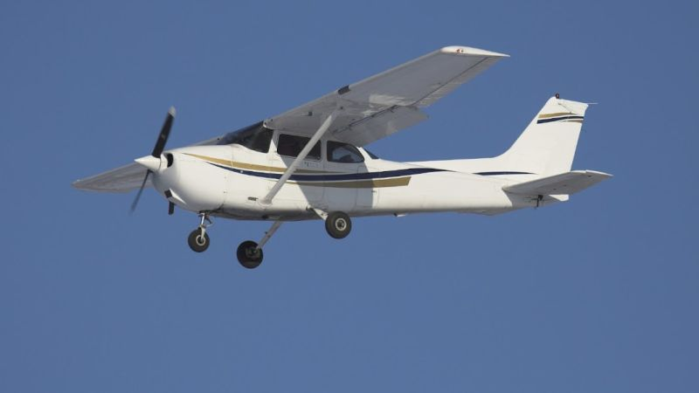
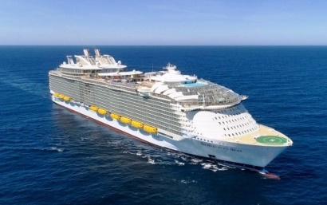
plynné látky

kvapalné látky

pevné látky

- Roztrieď telesá a látky do tabuľky:

Taška, skúmavka, vzduch v triede, železo, čaj, auto, džús v škatuli, voda vo váze, ocot vo fľaši, voda, drevo, lavica, kyslík v bombe, dusík, počítač, mlieko, kniha, minerálka.

 | Látka | Teleso
Pevné skupenstvo

Kvapalné skupenstvo

Plynné skupenstvo

- V tabuľke doplň chýbajúce údaje:

Látka | Teleso
sklo
 | Minerálka vo fľaši
papier
vzduch
 | Kyslík v bombe
 | Nohavice
- Dopíš do bubliniek predmety, ktorých súčasťou sú látky: drevo, voda, vzduch.

voda
drevo

vzduch

- Vyfarbi modrou telesá a červenou látky.

košeľa
hlina
okno
kniha
plast
meď
koleso
sklo

